Мұғалімнің аты-жөні, лауазымы, жұмыс орны: Мендигазиева Акмарал Аскеровна, биология пәнінің мұғалімі, Орал қаласы, №42 «Ақ ниет» гимназиясы
Сынып: 8-сынып
Тақырып: Жануарлардың ас қорыту жүйесі
Сілтемелер: ҚР Үкіметінің 2016 жылғы 13 мамырдағы № 292 қаулысымен бекітілген Орта білім берудің мемлекеттік жалпыға міндетті стандарты (бұдан әрі – ҚР МЖМБС-2016);
Қазақстан Республикасы Білім және ғылым министрінің 2016 жылғы 23 қарашадағы № 668 бұйрығымен бекітілген жалпы білім беретін пәндердің үлгілік оқу бағдарламалары;
«Оқулықтардың, оқу-әдістемелік кешендердің, оқу құралдарының және басқа да қосымша әдебиеттердің, оның ішінде электрондық жеткізгіштердегі тізбесін бекіту туралы» Қазақстан Республикасы Білім және ғылым министрі міндетін атқарушының 2013 жылғы 27 қыркүйектегі № 400 бұйрығына өзгерістер мен толықтырулар енгізу туралы» ҚР Білім және ғылым министрінің 2018 жылғы 3 мамырдағы № 192 бұйрығымен бекітілген оқу басылымдары негізінде жүзеге асырылады.
Түйінді идеялар: Дәстүрлі сабақ тек мұғалімнің монологымен, мұғалімнің рұқсатымен жауап берумен, мұғалімнің бағалауымен шектеліп қалса, ендігі сабақтар оқушылардың диалогымен, өзін-өзі немесе бірін-бірі бағалаумен, өз ойын еркін жеткізумен жалғасатын болады. Үлгерімі орта, өзіне, біліміне сенімділігі таяз, ұялшақ оқушылар топта басқа оқушылармен диалогқа түсе отырып өзгере бастады.
Мүмкіндігіне қарай әр сабақта жеті модульдің теориясын игеріп, халықаралық тәжірибені өздеріне енгізе алады және ақпараттық- коммуникативтік технологияны қолдану да тиімді болмақ. Мұғалімдер өз тәжірибесі туралы сыни тұрғыдан ойланып (рефлексия), өзін-өзі жетілдіру қабілетіне ие болуда.
Оқыту мен оқудағы жаңа тәсілдер: оқытудың белсенді әдістерін қолдану, сабақ кезеңдерінде сыни тұрғыдан ойлау технологиясын пайдалана отырып, оқуды бағалау және оқу үшін бағалау жұмыстарын ұйымдастыру, сабақ барысында АКТ-ны және оқушылардың жас ерекшелігіне мен қабілеттеріне қарай саралау тапсырмаларын тиімді пайдалану;
Сабақтың мақсаты: Омыртқасыз және күйіс қайыратын жануарлар мен адамның ас қорыту жүйесінің құрылысын салыстыру
Сабақтың міндеті: Омыртқасыз (жауынқұрт), күйіс қайыратын (сиыр) жануарлар мен адамның ас қорыту жүйесінің құрылысын сипаттайды және қызметін салыстырады;
Оқытудың нәтижесі: жауынқұртының, сиырдың, адамның ас қорыту мүшелері мысалында ас қорыту жүйесі туралы ұғыну; жауын құрты мен сиырдың ас қорыту бөлімдері мен олардың қызметі арасындағы байланыс ерекшеліктерін сипаттау; адамның ас қорыту жүйесінің ерекшелігін қоректік заттардың ыдырауы негізінде талдап, тұжырымдау
Оқушылар үшін оқытудың нәтижесі:
А: ас қорыту жүйесін сипаттау үшін сәйкес терминдерді қолданады; бейнеролик арқылы ас қорыту жүйесінің бөлімдері мен олардың қызметі арасындағы байланысты анықтап, кесте толтырады;
В: адамның ас қорыту жүйесінің ерекшелігін талдайды;
С: Жұптық, топтық жұмыстар арқылы өз пікірін анық жеткізіп, басқаның пікірін тыңдауға, белсенділікке, нәтижеге қол жеткізеді;

№ | Сабақтың кезеңдері |  | Мұғалімнің іс-әрекеті | Оқушының іс-әрекеті | Бағалау | Ресурстар
1 | Сабақтың басы/Ой шақыру | -Ұйымдастыру кезеңі: амандасу, оқушыларды түгелдеу, эмоционалды көңіл күй қалыптастыру;  -Сабақтың тақырыбын және мақсатын анықтау:  «Ассоциация» әдісі арқылы тірі ағзалардың негізгі қасиеттерін ауызша атап шығу арқылы қоректенуге тоқталып, жаңа сабаққа көшу.  Тірі ағзалардың негізгі қасиеттері | амандасу, оқушыларды түгелдеу, эмоционалды көңіл күй қалыптастыру | Мұғалімнің нұсқауы бойынша
1 | Сабақтың басы/Ой шақыру |  | Тірек-сызба бойынша оқушылар жауабын тыңдап, қорытындылап, жаңа сабақтың тақырыбы мен мақсатын айтады. | Тірек-сызба бойынша жұмыстана отырып, өз ойларын қорытындылайды. |  | Тірек-сызба сызылған плакат немесе интерак тивті тақта
2 | Сабақтың ортасы/ Мағынаны тану | І. «INSERT» әдісі  W- білемін; + жаңалық; - білмеймін; ?- білгім келеді;  С: Жұмыс қарқыны және қорытынды бойынша жүзеге асады.  Тиімділігі: оқушылардың жеке қабілеттерін ескере отырып, қосымша тапсырма беріп, меңгеру деңгейін анықтауға болады.  ІІ. «Кинометафора» әдісі  Ас қорыту жүйесі мен қоректік заттардың ыдырауын бейнероликтен қарап, қорытындылайды:  Қорытынды кесте:  С: Жұмыс қарқыны мен нәтиже арқылы жүргізіледі.  ІІІ. «Семантикалық карта» әдісі  Тапсырма.  Шұбалшаң мен сиырдың ас қорыту жүйесінің ерекшелігін сипаттаңыз:  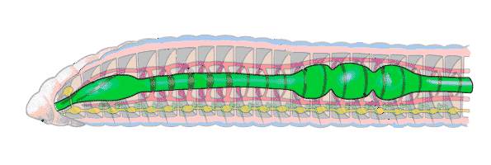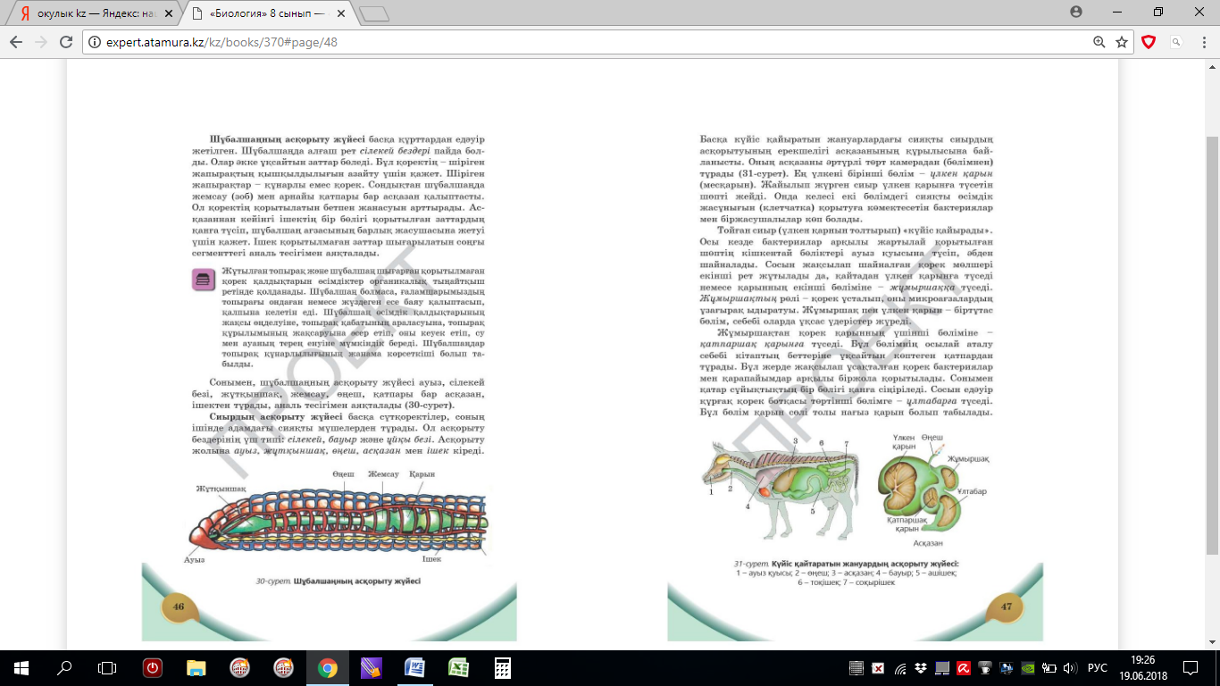  1-кесте  2-кесте  С: Ақпарат, қолдау, нәтиже арқылы жүргізіледі.  Қалыптастырушы бағалау тапсырмасы:  Тапсырма:  А.  Б  А. Адамның ас қорыту жүйесі  Б. Шұбалшаңның ас қорыту жүйесі  1. Суреттен ас қорыту жүйесінің реттілігін анықтап, мүшелердің атын жазыңыз:  2. Қоректік заттарды атап, қай мүшеде қорытылатынын сәйкестендіріңіз:  Қоректік заттар: Ас қорыту мүшелері:  А. Нәруыз 1. ауыз қуысы  Б. Май 2. өңеш  С. Көмірсу 3. жұтқыншақ  4. асқазан  5. ішек  2. а. Қоректік заттар мен олардың ыдырау өнімдері арасындағы сәйкестікті табыңыз:  Қоректік заттар: Ыдырау өнімдері:  А. Нәруыз 1. глицерин  В. Май 2. глюкоза  С. Көмірсу 3. май қышқылдары  4. амин қышқылдары  3. Шұбалшаң шіріген жапырақпен, сиыр шөппен қоректенеді, осы ағзаларда қоректің ыдырау процесін сипаттаңыз:  Шұбалшаң: ..................................................................................  Сиыр: ...........................................................................................  Бағалау критерийі:  Жауын құртының, сиырдың, адамның ас қорыту мүшелері мысалында ас қорыту жүйесін анықтайды  Жауын құрты мен сиырдың ас қорыту бөлімдері мен олардың қызметі арасындағы байланыс ерекшеліктерін сипаттайды  Адамның ас қорыту жүйесінің ерекшелігін қоректік заттардың ыдырауы негізінде талдап, тұжырымдайды  Дескриптор:  - Суреттен ас қорыту жүйесі мүшелерін атайды;  - Қоректік заттар мен олардың ыдырау өнімдерін сәйкестендіреді;  - Жауынқұрты мен сиырдың өсімдікті қорыту ерекшелігін сипаттайды;  - Ас қорыту бөлімдері мен олардың қызметін байланыстырады; | Оқушылардың өткен тақырып тарда алған білімдерін анықтау үшін кесте толтыру ға тапсырма береді, тапсыр маны орындау үшін нұсқау береді  Оқушылардың жұмысын бақылай отырып, нәтижесі мен жұмыс қарқынын ескеріп отырады.  Тапсырманы орындау барысында оқушыларға қолдау көрсетеді  Қалыптарсты рушы бағалау тапсырмала-рын үлестіреді, тапсырманың орындалуын түсіндіреді. Жіберліген қателерді тал-дауға көмек теседі | Оқушылар дың өткен тақырыптарда алған білімдеріне сүйене отырып, қоректену туралы не білетіндерін оқулықтан оқып, түртіп алу жүйесі бойынша жұмыс жасайды  Ас қорыту жүйесі мен қоректік заттардың ыдырауын бейнероликтен қарап, қорытындылайды  Тапсырма бойынша берілген жануарлар дың ас қоры ту жүйесі нің ерекше лігін сипат тайды, кесте толтырады | ҚБ: «Көршің мен алмас» әдісі арқы-лы кестені талқылап, «білгім келеді» бөліміне тоқталады.  ҚБ: «Түйінді сәттер» әдісі арқы-лы кестеден тапсырманың түйінді сәтін жа-зып, өзін-өзі бағалай-ды.  .  ҚБ: «Түсініксіз тармақ» әдісі арқы-лы тапсыр-мадан ас қорыту бөлімдері-нен толық түсінбеген бөлімін жазады.  ҚБ: Дескриптор арқылы өз көршісінің жұмысын бағалап, «Қайтадан құрастыр» әдісі бойын ша жіберіл ген қателер бойынша қайта жауап жазу. | Оқулық (45 бет) 1-абзац  Бейнеро лик  «Ас қорыту»,  https://bilimland.kz/kk/courses/biologiya-kk/adam-biologiyalyq-tur-retinde/as-qorytu  Кесте
  W | + | - | ?
  Ас қорыту жолы | Қоректік заттардың ыдырауы | Ас қорыту бездері | Сөлі
  Ауыз қуысы | көмірсу - ..... | сілекей безі | сілекей
  .......
  .......
  ....... | нәруыз - ....
  ....... | көмірсу  май - ....... | ұйқы безі  бауыр | панкреатин  өт
  ........
  Жануар | Ас қорыту бөлімдері
  Жануар | Ауыз қуысы | Сілекей безі | Жұтқыншақ | жемсау | Өңеш | Асқазан | Ішек | Аналь тесігі
  Шұбалшаң
  Сиыр
  Сиырдың асқазан бөлімдері | Қызметі
  Сиырдың асқазан бөлімдері | ұсақтайды | ыдыратады | қорытады |  | сіңіреді |  | Сыртқа шығарады
  Үлкен қарын
  Жұмыршақ
  Қатпаршақ
  Ұлтабар
  А суреті
  Б суреті
  1 | 2 | 3 | 4 | 5 | 6
  1 | 2 | 3 | 4
2 | Сабақтың ортасы/ Мағынаны тану | Сергіту сәті
3 | Сабақтың соңы/Рефлексия | «Индекс –карта» әдісі  Үйге тапсырма:  Тақырыптағы терминдерді үш тілде жазып, түсіндірмелі сөздік құрастыру. | Бұл әдістің орындалуын түсіндіріп, нұсқау береді, оқушылар жауабын тыңдайды. Оқушылардың біліміндегі кемшіліктерді есепке алып отырады | Оқушылар қағаздың бір жағына тақырып бойынша түсінгенін, екінші жағына түсінбегенін жазып шығады, сыныпта оқып, қорытындылайды. |  | Екі жағы әртүрлі түсті қағаздар
Саралау- Сіз қандай тәсілмен көбірек қолдау көрсетпексіз? Сіз басқаларға қарағанда қабілетті оқушыларға қандай тапсырмалар бересіз? | Бағалау – Сіз оқушылардың материалды игеру деңгейін қалай тексеруді жоспарлап отырсыз? | Денсаулық және техника қауіпсіздік техникасын сақтау
Оқушылар әртүрлі мазмұндағы тапсырмалар, дереккөздер, қосымша ақпараттар арқылы жауын құрты, сиыр және адамның ас қорыту жүйесіне жататын мүшелерді атай алады, ас қорыту мүшелерінің қызметін анықтайды, ас қорытуға қатысатын бездердің рөлін айқындайды,  сиыр мен адамның ас қорыту процесінің ерекшелігін тұжырымдайды. Сонымен қатар оқушылардың деңгейіне қарай тапсырмаларды орындау барысында саралаудың бағалау және мұғалімнің қолдау көрсету тәсілдері арқылы жүргізіледі.  Сонымен қатар үй тапсырмасын орындау барысында оқушы деңгейіне қарай терминдерді үш тілде жазып, түсіндірмелі сөздік құрастырады. | «Көршіңмен алмас» әдісі арқылы кестені талқылап, бірін-бірі жұпта,  «Түйінді сәттер» әдісі арқылы тапсырманың түйінді сәтін,  «Түсініксіз тармақ» әдісі арқылы тапсырмадан ас қорыту жүйесінің бөлімдерінен толық түсінбеген бөлімін жазу арқылы өзін-өзі бағалайды.  «Күтіңіз, түйіндеңіз» әдісі арқылы сыныпта қалыптасқан пікірлерді негізгі сөзбен түйіндеп, бір-бірінің көзқарастарын бағалайды.  «Қайтадан құрастыр» әдісі бойынша өз көршісінің жұмысын өзара бағалап, жіберілген қателер бойынша қайта жауап жазады.  Индекс –карта» әдісі арқылы оқушылар қағаздың тақырып бойынша түсінгенін-түсінбегенін жазып, сабақты қорытындылайды. | Биология кабинетінде қауіпсіздік техникасын, АКТ қолдану ережелерін сақтау, сабақ бойында санитарлық-гигиеналық ережелердің сақталуын қадағалау.  Оқушыларды психологиялық тұрғыдан дайындау, белсенділігі үшін марапаттау, өзін-өзі көрсетуіне жол ашу
Сабақ бойынша рефлексия:  Сабақ мақсаттары немесе оқу мақсаттары шынайы қолжетімді болдыма?  Барлық оқушылар оқу мақсатына қол жеткізді ме?  Егер оқушылар оқу мақсатына жетпеген болса, неліктен деп ойлайсыз?  Сабақта саралау дұрыс жүргізілді ме?  Сабақ кезеңдерінде тиімді пайдаландыңыз ба?  Сабақ жоспарыңыздан ауытқу болды ма және неліктен? | Бұл тарауды сабақ туралы рефлексия жасау үшін пайдаланыңыз. Сол бағандағы өзіңіз маңызды деп санайтын сұрақтарға жауап беріңіз.
Жалпы бағалау:

Сабақта ең жақсы өткен екі нәрсе (оқу мен оқытуға қатысты)?
1.
2.
Сабақтың бұдан да жақсы өтуіне не оң ықпал етер еді(оқу мен оқытуға қатысты)?
1.
2.
Осы сабақтың барысында мен сынып туралы немесе жекеленген оқушылардың жетістіктері – қиыншылықтары туралы нені анықтадым, келесі сабақтарда не нәрсеге назар аудару қажет?

